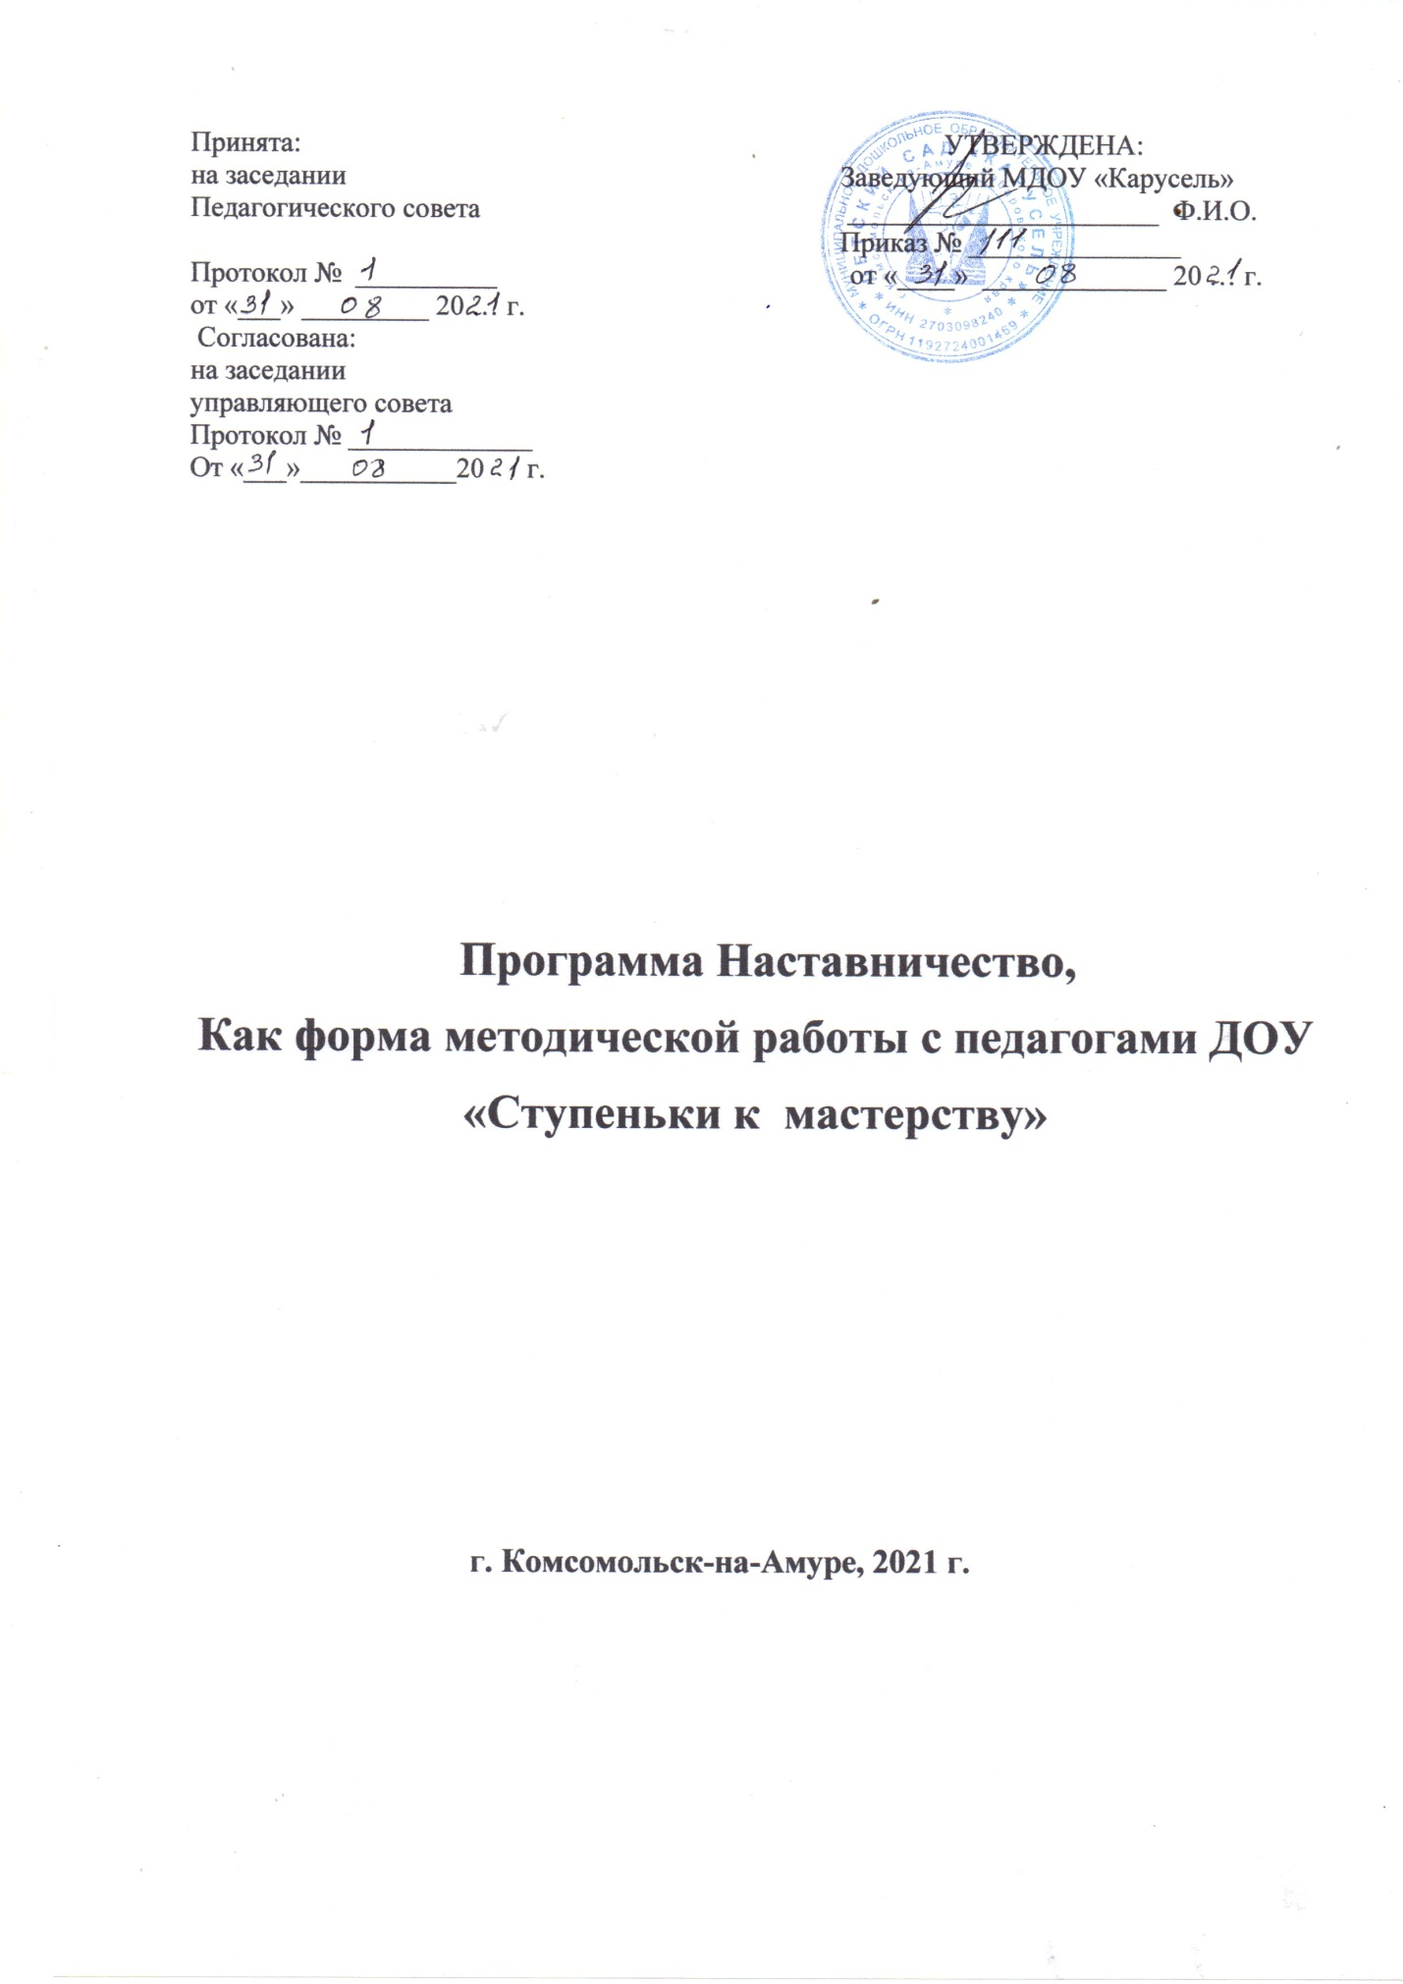

Содержание

1 | Актуальность | стр. 3
1.1. | 1.1 Нормативно-правовая база программы. | стр. 3
1.2. | Документы, регламентирующие наставничество. | стр. 4
1.3. | Цель, задачи программы. | стр. 4
1.4. | Основные термины программы | стр. 5
1.6. | Взаимодействие наставничества | стр. 5
2. | Содержание программы | стр. 5
2.1 | План реализации мероприятий программы наставничества в волонтерском (добровольческом) отряде | стр. 10
3. | Ожидаемые результаты программы. Вывод | стр. 10

1. Актуальность.
1.1 Нормативно-правовая база программы;
- Конвенция о правах ребенка, одобренная Генеральной Ассамблеей ООН 20 ноября 1989 г., ратифицированной Постановлением ВС СССР от 13 июня 1990 г. N 1559- 1.
- Всеобщая Декларация добровольчества, принятая на XVI Всемирной конференции Международной ассоциации добровольческих усилий (IAVE, Амстердам, январь, 2001 год).
- Резолюция Европейского парламента 2011/2088(INI) от 1 декабря 2011 г. "О предотвращении преждевременного оставления школы".

Нормативные правовые акты Российской Федерации.
- Конституция Российской Федерации.
- Федеральный закон от 29 декабря 2012 г. N 273-ФЗ "Об образовании в Российской Федерации".
- Стратегия развития волонтерского движения в России, утвержденная на заседании Комитета Государственной Думы Российской Федерации по делам молодежи (протокол N 45 от 14 мая 2010 г.).
- Основы государственной молодежной политики Российской Федерации на период до 2025 года, утвержденные распоряжением Правительства Российской Федерации от 29 ноября 2014 г. N 2403-р.
- Стратегия развития воспитания в Российской Федерации до 2025 года (утвержденная распоряжением Правительства Российской Федерации от 29 мая 2015 г. N 996-р).
- Гражданский кодекс Российской Федерации.
- Трудовой кодекс Российской Федерации.
- Федеральный закон от 11 августа 1995 г. N 135-ФЗ "О благотворительной деятельности и благотворительных организациях"
- Федеральный закон от 19 мая 1995 г. N 82-ФЗ "Об общественных объединениях".
- Федеральный закон от 12 января 1996 г. N 7-ФЗ "О некоммерческих организациях".
- Распоряжение министерства образования Российской Федерации № Р-145 от 25 декабря 2019 г. «Об утверждении методологии (целевой) модели наставничества обучающихся для организаций, осуществляющих образовательную деятельность по общеобразовательным, дополнительным общеобразовательным и программам среднего профессионального образования, в том числе с применением лучших практик обмена опытом между обучающимися».
- Указ Президента Российской Федерации Владимира Путина от 21.07.2020 № 474 «Указ о национальных целях развития России до 2030 года».
- Письмо Министерства просвещения Российской Федерации от 04.08.2020 года «О внедрении примерной программы воспитания».
- Указ Президента Российской Федерации от 2 марта 2018 г. № 94 «Об учреждении знака отличия «За наставничество» [Электронный ресурс]. – Режим доступа: https://www.garant.ru/products/ipo/prime/doc/71791182/.
1.2 Документы, регламентирующие наставничество.
  - Положение о наставничестве в ДОУ;
  - Приказ заведующей учреждением об организации наставничества;
  - Приказ о закреплении наставника;
  - Планы работы по наставничеству;
  - Годовой план работы ДОУ.
1.3 Цель программы: Оказание помощи молодым специалистам в их профессиональном становлении.
Задачи:
1. Привить молодым специалистам интерес к педагогической деятельности.
2. Способствовать успешной адаптации молодых специалистов к корпоративной культуре, правилам поведения в ДОУ.
3.Ускорить процесс профессионального становления воспитателя, развить его способности самостоятельно и качественно выполнять возложенные на него обязанности по занимаемой должности:
3.1. Формировать умения теоретически обоснованно выбирать средства, методы и организационные формы образовательной работы;
3.2. Формировать умения определять и точно формулировать конкретные педагогические задачи, моделировать и создавать условия их решения.
3.3. Оказать помощь во внедрение технологий и педагогического опыта.
4. Использование эффективных форм повышения профессиональной компетентности и профессионального мастерства молодых специалистов.
1.4. Актуальность.
Статистические данные свидетельствуют о том, что большое количество молодых специалистов, окончившие педагогические вузы и получившие специальность «воспитатель ДОУ», не стремятся посвятить свою трудовую деятельность этой профессии. Причин ухода начинающих педагогов из сферы дошкольного образования несколько:
1. Слабая мотивация труда и дальнейшего профессионального роста;
2. Недостаточный или отсутствующий опыт работы с детьми.
В этих условиях очень важна грамотная поддержка и сопровождение молодых специалистов, сотрудниками ДОУ не только администрацией, но и коллегами в первую очередь опытными воспитателями. Поэтому основная задача руководителя и педагогического коллектива помочь в адаптации к непростым условиям труда, и вопрос наставничества сейчас как никогда актуален.
Проблема: Недостаточно высокий уровень профессиональный компетентности молодых воспитателей или вновь принятых педагогов чаще в практической деятельности, а так же и теоретической в части нормативно-правовых документов, современных требований дошкольного образования.

1.5 Основные термины:
Наставничество —это практика введения нового сотрудника в(учреждение) и обучения на рабочем месте силами сотрудников различных подразделений компании, специально подготовленных для выполнения этой задачи.
Наставник —опытный сотрудник компании(учреждения), принимающий на себя функцию обучения новичка в период прохождения им испытательного срока.
Стажер — новый сотрудник учреждения(молодой педагог или педагог без опыта работы)в период обучения и вхождения в должность под руководством наставника . В ДОУ это воспитатели которым, необходимо повысить уровень профессиональных знаний и умений;
Специалисты, впервые пришедшие в сферу профессионального образования, молодые специалисты.
Критерии отбора наставников —это совокупность требований, предъявляемых к работнику и необходимых для выполнения функций наставника.
1.6 Взаимодействие наставничества.

Наставничество.
Наставник. | Развивает свои деловые качества; повышает свой профессиональный уровень в процессе взаимообучения.
Начинающий педагог. | Получает знания, развивает навыки и умения, повышает свою профессиональную компетентность, выстраивает собственную профессиональную карьеру, развивает личностные качества.
Заместитель заведующего по ВОД. | Повышает культурный и профессиональный уровень подготовки кадров, регулирует взаимоотношения между сотрудниками.

2. Содержание программы
Механизм реализации программы.
Реализация программы «Ступеньки к мастерству» рассчитана на один учебный год, осуществляется наставниками, молодыми (вновь принятыми педагогами),старшим воспитателем, руководителем дошкольной организации. Методическая служба и руководитель образовательного учреждения осуществляют контроль реализацией программы и за работой наставников. Руководитель дошкольной организации в начале учебного года представляет молодого специалиста педагогическим работникам детского сада, объявляет приказ о закреплении за ним наставника, создает необходимые условия для совместной работы молодого специалиста с закрепленным за ним наставником. На основе примерного плана по наставничеству каждый наставник составляет индивидуальные планы работы на год, в соответствии с которым осуществляется работа и контроль. Контроль за реализацией программы включает: посещение занятий, родительских собраний и других мероприятий проводимые наставником и молодым специалистом, анализ планов и отчетов. В конце учебного года результаты работы по наставничеству, т.е результаты реализации программы «Ступеньки к мастерству» представляются на итоговом педагогическом совете.
2.1 Структура программы включает в себя следующие этапы:
- Подготовительный
- Реализационный.
- Итоговый.

- Этап. Подготовительный.

Изучение локальных актов образовательной организации о наставничестве.
- Закрепление молодых специалистов за наставниками.
- Подбор методической литературы для изучения молодыми специалистами.
- Составление плана работы с учетом индивидуальных затруднений и предложений всех исполнителей.
Задачи этапа: выявление профессиональных затруднений начинающих педагогов, разработка основных направлений работы. Создание нормативно-правовой базы.
Содержание этапа:
Создание пакета нормативных документов по наставничеству.
Система оценки профессиональной деятельности начинающих педагогов.
Проведение психологического тестирования, мониторинга или диагностических срезов начинающих педагогов с целью выявления профессиональных затруднений.
Составление и утверждение плана работы с начинающими педагогами.
Основные направления работы в период адаптации начинающих специалистов.
- Знакомство с ДОУ, представление коллективу.
- Закрепление наставника оказание помощи при составлении планов, взаимо-посещение, совместная подготовка материалов для работы, анализ и коррекция результатов.
- Посещение открытых мероприятий, участие в фестивалях, конкурсах, в общественной жизни ДОУ.
- Анкетирование (выявление затруднений в работе).
Группы по итогом подготовительного этапа:
- Воспитатели, имеющие недостаточную теоретическую и практическую подготовку.
- Воспитатели с достаточной теоретической подготовкой, но не имеющие опыта практической работы.
- Воспитатели со слабо развитой мотивацией труда.
Содержание и цели работы:
- Усвоение теоретического материала, формирование практических навыков.
- Овладение навыками практической работы с педагогами, детьми, родителями.
- Стимулирование интереса и положительного отношения к педагогической деятельности, помощь в осознании своей профессиональной значимости, степени ответственности за воспитание и обучение детей.
Формы и методы работы:
- Консультации, семинары-практикумы. Беседы. Изучение методической литературы. Взаимопосещения. Тренинги. Коллективные просмотры педпроцессов. Анализ педагогических ситуаций.
- Дискуссии. Круглые столы, деловые игры. Убеждения, поощрения, беседы.

II этап. Реализационный включает в себя:

Задачи этапа: реализация плана работы по наставничеству.
Содержание этапа:
- Организация наставничества на уровне образовательного учреждения, согласно требованиям Положения о наставничестве.
- Реализация плана работы с начинающими педагогами.
- Проведение промежуточного тестирования начинающих педагогов.
- Изучение и обобщение материала, накопленного начинающим педагогом; Создание информационно-методического банка для обеспечения целостного видения деятельности начинающего педагога;
- Ведение портфолио начинающего педагога.
Изучение теоретического основания и содержания программы «Детство» под редакцией Т.И. Бабаева, А.Г. Гогоберидзе, О.В. Солнцева и др;
- Совместное изучение новейших педагогических технологий и применение их в работе с детьми.
- Совместное проектирование образовательного процесса, составление календарного и перспективного планов работы.
- Ознакомление молодых специалистов с организацией предметно-развивающей среды в группах.
- Изучение опыта работы коллег своего учреждения.
- Показ совместной деятельности с детьми и режимных моментов наставниками для молодых специалистов в разных возрастных группах.
- Посещение режимных моментов и показ совместной деятельности молодыми педагогами, с дальнейшими предложениями по выбору наиболее эффективных методов работы с детьми.
- Консультации для молодых специалистов по работе с родителями.
- Самообразование молодых специалистов.
- Обсуждение образовательной деятельности, использования приемов и методов в различных ситуациях.
Взаимодействие трех субъектов наставничества.
Наставник: Развивает свои деловые качества; повышает свой профессиональный уровень в процессе взаимообучения.
Начинающий педагог: получает знания, развивает навыки и умения, повышает свою профессиональную компетентность, выстраивает собственную профессиональную карьеру, развивает личностные качества.
Старший воспитатель и заместитель заведующей методист:
повышает культурный и профессиональный уровень подготовки кадров, регулирует взаимоотношения между сотрудниками.
Формы работы с наставниками по совершенствованию их профессиональной компетенции:
- Консультации: «Активные формы и методы обучения педагогов».
- Тренинги, семинары-практикумы, направленные на:
- составление планов работы с начинающими специалистами;
- составление портфолио, отчетов, конспектов НОД;
- разработку конспектов интегрированной НОД;
- проведение открытых мероприятий;
- разработку методических мероприятий по использованию методов, приемов, диагностических средств для начинающих педагогов.
- Организация работы по самообразованию, составление плана

III этап реализации программы -итоговый.

Задачи этапа: подведение итогов работы и анализ эффективности системы работы по наставничеству
Включает в себя.
- Показ молодыми специалистами открытых мероприятий:-в образовательной организации-на муниципальном уровне
- Анализ результатов работы на педагогическом совете.
- Ежегодное подведение итогов работы.
- Обобщение опыта работы.
Содержание этапа:
Проведение мониторинга реализации этапов работы;
Изучение и обобщение накопленного материала;
Осуществление проблемного анализа:
Проведение коррекции задач и планов работы по наставничеству; Формирование банка информации из опыта работы по наставничеству. Краткое описание категории наставляемых.
Наставляемый.
Участник программы наставничества, который через взаимодействие с наставником и при его помощи и поддержке решает конкретные жизненные, личные и профессиональные задачи, приобретает новый опыт и развивает новые навыки и компетенции. В конкретных формах наставляемый может быть определен термином «обучающийся»

Наставляемый.
Молодой специалист, имеющий малый опыт работы - от 0 до 3 лет, испытывающий трудности с организацией учебного процесса, с взаимодействием с обучающимися, другими педагогами, администрацией или родителями.
Специалист, находящийся в процессе адаптации на новом месте работы, которому необходимо получить представление о традициях, особенностях, регламенте и принципах образовательной организации.
Требования к наставникам
- Наставник помогает наставляемому осознать свои сильные и слабые стороны и определить векторы развития.
- Наставник является примером жизни, поведения и ценностей для наставляемого.
- Наставнические отношения формируются в условиях доверия, взаимообогащения и открытого диалога.
- Наставник ориентируется на близкие, достижимые для наставляемого цели, но обсуждает с ним долгосрочную перспективу и будущее.
- Наставник предлагает свою помощь в достижении целей и желаний наставляемого, и указывает на риски и противоречия.
- Наставник не навязывает наставляемому собственное мнение и позицию, но стимулирует развитие у наставляемого своего индивидуального видения.
- Наставник помогает наставляемому развить прикладные навыки, умения и компетенции.
- Наставник по возможности оказывает наставляемому личностную и психологическую поддержку, мотивирует, подталкивает и ободряет его.
- Наставник может быть инициатором завершения программы, но перед этим обязан приложить все усилия по сохранению доброкачественных наставнических отношений.
Условия эффективности работы по наставничеству:
- взаимосвязь всех звеньев методической деятельности, её форм и методов;
- системность и непрерывность в организации;
- сочетание теоретических и практических форм;
- оценка результатов деятельности (диагностика развития детей);
- своевременное обеспечение педагогов учебно-методической информацией

  - План реализации мероприятий программы наставничества в волонтерском (добровольческом) отряде (приложение 1.)

- Ожидаемые результаты. Вывод.
- Молодые или вновь принятые педагоги ДОУ приобретут возможность личностного и профессионального роста.
- Улучшится качество воспитательно-образовательного процесса в ДОУ.
- Ускорится процесс профессионального становления молодого специалиста.
Вывод.
Наставничество способствует:
- адаптации педагога к новым условиям труда;
- формированию мотивации и интереса к профессиональной деятельности;
- более быстрому формированию профессиональных навыков;
- получению положительных результатов образовательной деятельности;
- развитию кадрового потенциала;
- созданию благоприятного микроклимата в ДОУ.

